附件：
大竹县人民医院常用办公家具采购技术要求
序号 | 产品名称、样式要求如图（若文字描述与图片有冲突，以文字描述为准。） | 规格尺寸单位：mm（毫米） | 主要技术要求
1 | 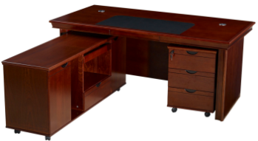  办公桌带副台 | 尺寸：（长*宽*高）1800*900*750副台（长*宽*高）1200*400*680 | (1)办公桌带副台整体结构：主台、侧拖柜、活动柜3抽屉，含主机架及键盘架  (2)胡桃木纹六门文件柜整体结构：玻璃对开门内部含2张活动隔板，通门内含挂衣杆，下面三门内均含一张活动隔板。  办公桌带副台与胡桃木纹六门文件柜总技术要求：  1、基材：采用厚度≥18mm的中密度纤维板，依据GB/T11718-2021，静曲强度≥23.0MPa、弹性模量≥1800MPa、吸水厚度膨胀率≤9.0%、表面胶合强度≥0.90MPa、防潮性能合格、板面握螺钉力≥900N、板边握螺钉力≥600N、尺寸稳定性合格、表面吸收性能合格、甲醛释放量≤0.05mg/m³。  2、面材：采用厚度≥0.6mm的AAA级胡桃木皮饰面，色泽均匀，木皮纹理颜色一致，纹理清晰；无结疤。木皮甲醛释放限量和含水率均符合国家最新标准。  3、封边：实木封边条。无缝封边，具有良好的耐气候性能，不易受环境、温度变化而产生收缩、膨胀的问题。  4、油漆：水性漆，①依据GB/T23999-2009，不挥发物≥40％，硬度（擦伤）≥B，附着力（划格间距2mm）≤1级，贮存稳定性[（50±2）℃，7d]无异常，耐水性（24h）无异常，耐沸水性（15min）无异常，耐碱性无异常，耐醇性无异常，耐干热性≤2级。油漆中有害物质限量应符合GB 30981.2-2025标准的要求。  5.五金件  ①铰链（门铰）  执行标准：符合现行国家标准或行业标准（如QB/T2189）中关于杯状暗铰链的技术要求。  耐久性测试循环次数≥50,000次，试验后铰链功能正常，无断裂、无卡滞，门板下沉量符合标准要求。  耐腐蚀性：依据GB/T10125进行中性盐雾试验（NSS）≥48小时，保护评级（Rp）≥9级（表面无红锈）。  ②导轨（抽屉滑轨）  执行标准：符合现行国家标准或行业标准（如QB/T2454）关于抽屉导轨的技术要求。  性能要求：垂直向下静载荷≥200N（确保抽屉满载不变形），水平侧向稳定性测试合格。  耐久性：循环测试≥80,000次无损坏，抽拉顺畅。  ③连接件（三合一/二合一）  执行标准：符合现行国家标准（如GB/T28203）关于家具连接件的技术要求。  力学性能：偏心体抗拉强度≥250N，预埋件抗拔力≥600N，确保柜体连接牢固，长期使用不松动。  ④锁具执行标准：符合QB/T1621《家具锁》标准。  通用要求：开启灵活，无卡滞，互开率符合标准要求（≤0.5%），具备基本的防撬结构。  ⑤金属表面处理与耐腐蚀  盐雾试验：所有金属五金件（含铰链、导轨、拉手、连接件等）须通过GB/T10125-2021中性盐雾试验 保护评级（Rp）≥10级。  ⑥环保工艺：电镀层须采用环保三价铬工艺（符合GB/T26572），严禁使用六价铬；涂层附着力达到GB/T9286标准的1级及以上。
2 | 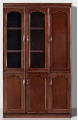  胡桃木纹六门文件柜 | 尺寸：（长*宽*高）1350*400*2000
3 | 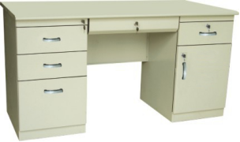  1.2m办公桌 | 尺寸：（长*宽*高）1200*600*750 | 1、整体结构：办公桌共有5个带锁抽屉，1个封闭式带锁柜体共计6个储物区域。颜色：通体灰白色/通体深胡桃木色。  整体结构。  2、基材：板材采用三聚氰胺板，台面、侧脚厚度≥50mm，副柜面、底板厚度≥25mm，其余部件厚度≥16mm。  3、工艺要求：台面与侧脚采用连接件做斜45度拼接，副柜侧板采用金属包边，抽面采用隐形斜边拉手。板件全部四周均需进行封边处理；其中板件厚度≥20mm的，应采用厚度≥2.0mm的PVC封边条；板件厚度＜20mm的，应采用厚度≥1.0mm的PVC封边条。  4、三聚氰胺板：  ①物理力学性能：  依据 GB/T 15102-2017《浸渍胶膜纸饰面纤维板和刨花板》，静曲强度≥18MPa，弹性模量≥3500MPa，内结合强度≥0.45MPa，表面胶合强度≥0.80MPa，2h吸水厚度膨胀率≤8%。  ②表面理化性能：  依据 GB/T 15102-2017，表面耐干热、表面耐龟裂、表面耐水蒸气均达到 4 级以上；表面耐污染腐蚀达到 4 级以上；表面耐香烟灼烧达到 4 级以上；表面耐磨磨耗值≤350r/100r（转数越低越耐磨）；耐光色牢度≥4级（灰度卡）。  ③环保健康性能：  依据 GB/T 39600-2021《人造板及其制品甲醛释放量分级》，甲醛释放限量达到 ENF级（≤0.025 mg/m³）；依据 GB/T 35601-2024《绿色产品评价 人造板和木质地板》，挥发性有机化合物释放浓度（7d）苯≤2μg/m³、甲苯≤20μg/m³、二甲苯≤20μg/m³、总挥发性有机化合物（TVOC）≤200μg/m³。  ④抗菌防霉性能：  依据 JC/T 2039-2010《抗菌防霉木质装饰板》，对大肠杆菌、金黄色葡萄球菌等常见细菌的抗菌率≥90%；黑曲霉、黄曲霉、桔青霉的防霉菌等级达到 0 级（最高防霉等级）。  ⑤防火安全性能：  依据 GB 8624-2012《建筑材料及制品燃烧性能分级》，燃烧性能等级达到 B1级（难燃材料）；依据 GB/T 20285-2006《材料产烟毒性危险分级》，产烟毒性危险分级达到准安全一级（ZA1）。  5、封边条  ①采用优质环保 PVC/ABS 封边条。依据 QB/T 4463-2013《家具用封边条技术要求》及相关国家标准：  ②环保性能：甲醛释放量、氯乙烯单体、可迁移元素（铅、镉、铬、汞等）、邻苯二甲酸酯（塑化剂）均需未检出。  ③抗菌防霉：抗菌率≥90%，防霉等级达到0级。  ④理化性能：耐干热性、耐开裂性、耐老化性测试合格；耐磨性磨30转后无露底；耐光色牢度≥4级。  6、五金件  ①铰链（门铰）  执行标准：符合现行国家标准或行业标准（如QB/T2189）中关于杯状暗铰链的技术要求。  耐久性测试循环次数≥50,000次，试验后铰链功能正常，无断裂、无卡滞，门板下沉量符合标准要求。  耐腐蚀性：依据GB/T10125进行中性盐雾试验（NSS）≥48小时，保护评级（Rp）≥9级（表面无红锈）。  ②导轨（抽屉滑轨）  执行标准：符合现行国家标准或行业标准（如QB/T2454）关于抽屉导轨的技术要求。  性能要求：垂直向下静载荷≥200N（确保抽屉满载不变形），水平侧向稳定性测试合格。  耐久性：循环测试≥80,000次无损坏，抽拉顺畅。  ③连接件（三合一/二合一）  执行标准：符合现行国家标准（如GB/T28203）关于家具连接件的技术要求。  力学性能：偏心体抗拉强度≥250N，预埋件抗拔力≥600N，确保柜体连接牢固，长期使用不松动。  ④锁具执行标准：符合QB/T1621《家具锁》标准。  通用要求：开启灵活，无卡滞，互开率符合标准要求（≤0.5%），具备基本的防撬结构。  ⑤金属表面处理与耐腐蚀  盐雾试验：所有金属五金件（含铰链、导轨、拉手、连接件等）须通过GB/T10125-2021中性盐雾试验 保护评级（Rp）≥10级。  ⑥环保工艺：电镀层须采用环保三价铬工艺（符合GB/T26572），严禁使用六价铬；涂层附着力达到GB/T9286标准的1级及以上。
4 | 1.4m办公桌 | 尺寸（长*宽*高）：1400*700*750
5 | 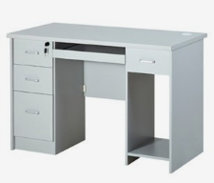  1.2m电脑桌 | 尺寸：（长*宽*高）1200*600*750 | 1、（1）1.2m电脑桌与1.4m电脑桌整体结构整体结构和颜色：电脑桌共有4个带锁抽屉，1个开放式主机放置区域，1个键盘抽。颜色：通体灰白色/通体深胡桃木色，桌面书写区域黑色  （2）茶水柜整体结构：两个抽屉，下部双面储物格带一张活动隔板。  1.2m电脑桌、1.4m电脑桌、茶水柜总技术要求：  1、基材：板材采用三聚氰胺板，台面、侧脚厚度≥50mm，副柜面、底板厚度≥25mm，其余部件厚度≥16mm。  2、工艺要求：台面与侧脚采用连接件做斜45度拼接，副柜侧板采用金属包边，抽面采用隐形斜边拉手。板件全部四周均需进行封边处理；其中板件厚度≥20mm的，应采用厚度≥2.0mm的PVC封边条；板件厚度＜20mm的，应采用厚度≥1.0mm的PVC封边条。  3、三聚氰胺板：  ①物理力学性能：  依据 GB/T 15102-2017《浸渍胶膜纸饰面纤维板和刨花板》，静曲强度≥18MPa，弹性模量≥3500MPa，内结合强度≥0.45MPa，表面胶合强度≥0.80MPa，2h吸水厚度膨胀率≤8%。  ②表面理化性能：  依据 GB/T 15102-2017，表面耐干热、表面耐龟裂、表面耐水蒸气均达到 4 级以上；表面耐污染腐蚀达到 4 级以上；表面耐香烟灼烧达到 4 级以上；表面耐磨磨耗值≤350r/100r（转数越低越耐磨）；耐光色牢度≥4级（灰度卡）。  ③环保健康性能：  依据 GB/T 39600-2021《人造板及其制品甲醛释放量分级》，甲醛释放限量达到 ENF级（≤0.025 mg/m³）；依据 GB/T 35601-2024《绿色产品评价 人造板和木质地板》，挥发性有机化合物释放浓度（7d）苯≤2μg/m³、甲苯≤20μg/m³、二甲苯≤20μg/m³、总挥发性有机化合物（TVOC）≤200μg/m³。  ④抗菌防霉性能：  依据 JC/T 2039-2010《抗菌防霉木质装饰板》，对大肠杆菌、金黄色葡萄球菌等常见细菌的抗菌率≥90%；黑曲霉、黄曲霉、桔青霉的防霉菌等级达到 0 级（最高防霉等级）。  ⑤防火安全性能：  依据 GB 8624-2012《建筑材料及制品燃烧性能分级》，燃烧性能等级达到 B1级（难燃材料）；依据 GB/T 20285-2006《材料产烟毒性危险分级》，产烟毒性危险分级达到准安全一级（ZA1）。  4、封边条  ①采用优质环保 PVC/ABS 封边条。依据 QB/T 4463-2013《家具用封边条技术要求》及相关国家标准：  ②环保性能：甲醛释放量、氯乙烯单体、可迁移元素（铅、镉、铬、汞等）、邻苯二甲酸酯（塑化剂）均需未检出。  ③抗菌防霉：抗菌率≥90%，防霉等级达到0级。  ④理化性能：耐干热性、耐开裂性、耐老化性测试合格；耐磨性磨30转后无露底；耐光色牢度≥4级。  5、五金件  ①铰链（门铰）  执行标准：符合现行国家标准或行业标准（如QB/T2189）中关于杯状暗铰链的技术要求。  耐久性测试循环次数≥50,000次，试验后铰链功能正常，无断裂、无卡滞，门板下沉量符合标准要求。  耐腐蚀性：依据GB/T10125进行中性盐雾试验（NSS）≥48小时，保护评级（Rp）≥9级（表面无红锈）。  ②导轨（抽屉滑轨）  执行标准：符合现行国家标准或行业标准（如QB/T2454）关于抽屉导轨的技术要求。  性能要求：垂直向下静载荷≥200N（确保抽屉满载不变形），水平侧向稳定性测试合格。  耐久性：循环测试≥80,000次无损坏，抽拉顺畅。  ③连接件（三合一/二合一）  执行标准：符合现行国家标准（如GB/T28203）关于家具连接件的技术要求。  力学性能：偏心体抗拉强度≥250N，预埋件抗拔力≥600N，确保柜体连接牢固，长期使用不松动。  ④锁具执行标准：符合QB/T1621《家具锁》标准。  通用要求：开启灵活，无卡滞，互开率符合标准要求（≤0.5%），具备基本的防撬结构。
6 | 1.4m电脑桌 | 尺寸：（长*宽*高）1400*700*750
7 | 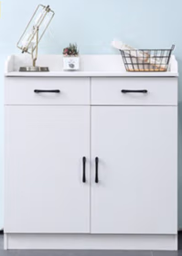  茶水柜 | 尺寸（长*宽*高）：600*400*800
8 | 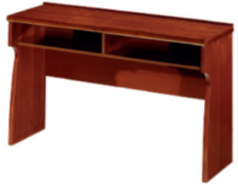  会议条桌 | 尺寸（长*宽*高）：1200*400*760 | 1、整体结构：桌面前沿带挡笔槽、两个开放式抽屉，桌子带半截背板，桌腿一侧为直线，一侧为曲线造型。  2、基材：采用厚度≥18mm的中密度纤维板，依据GB/T11718-2021，静曲强度≥23.0MPa、弹性模量≥1800MPa、吸水厚度膨胀率≤9.0%、表面胶合强度≥0.90MPa、防潮性能合格、板面握螺钉力≥900N、板边握螺钉力≥600N、尺寸稳定性合格、表面吸收性能合格、甲醛释放量≤0.05mg/m³。  3、面材：采用厚度≥0.6mm的AAA级胡桃木皮饰面，色泽均匀，木皮纹理颜色一致，纹理清晰；无结疤。木皮甲醛释放限量和含水率均符合国家最新标准。  4、封边：实木封边条。无缝封边，具有良好的耐气候性能，不易受环境、温度变化而产生收缩、膨胀的问题。  5、油漆：水性漆，①依据GB/T23999-2009，不挥发物≥40％，硬度（擦伤）≥B，附着力（划格间距2mm）≤1级，贮存稳定性[（50±2）℃，7d]无异常，耐水性（24h）无异常，耐沸水性（15min）无异常，耐碱性无异常，耐醇性无异常，耐干热性≤2级。  6.五金件：  连接件（三合一/二合一）  执行标准：符合现行国家标准（如GB/T28203）关于家具连接件的技术要求。  力学性能：偏心体抗拉强度≥250N，预埋件抗拔力≥600N，确保柜体连接牢固，长期使用不松动。  环保工艺：电镀层须采用环保三价铬工艺（符合GB/T26572），严禁使用六价铬；涂层附着力达到GB/T9286标准的0级或1级。  。
9 | 四人位机场排椅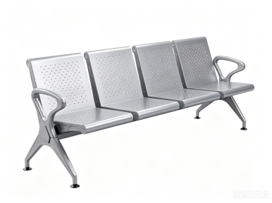 | 尺寸（长*宽*高）：2305*675*800 | 1、横梁采用厚度不低于1.5mm的三角钢板钢板管，耐用不易生锈。  2、扶手/脚架：采用铝合金一体压铸成型，经静电喷涂。  3、座板采用厚度不低于1.2mm冷扎钢板冷拔成型，表面经多次喷砂除锈后静电喷塑，耐磨不易生锈。  4、座椅金属零部件的表面采用耐磨的静电环氧基粉末。涂层均匀光洁，附着力强，无针孔、起泡、起皱、开裂等缺陷。  5、整体结构：椅座及椅背为整体冲压成形，无任何锐角。椅座及椅背均须设有透气孔。透气孔的数量不应影响椅座及椅背的强度和承重能力。  6、工艺处理：焊接及螺栓链接结构，焊接焊缝均匀牢固，符合GB/T 3325-2024《金属家具通用技术条件》的要求：要求理化性能金属喷塑涂层（硬度、冲击强度、耐盐浴、附着力）均检测合格。  7、力学性能：符合GB/T 10357.3-2025 全称《家具力学性能试验 第 3 部分：椅凳类强度和耐久性》的要求：静载荷≥1200 N，保持10 s；无断裂、无永久变形。  8、机场椅符合GB/T 3325-2024《金属家具通用技术条件》的要求。
10 | 三人位机场排椅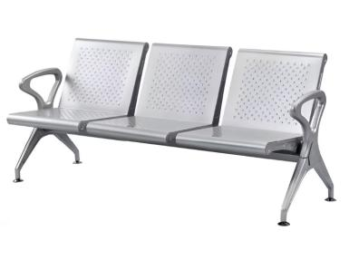 | 尺寸（长*宽*高）：1750*675*800
11 | 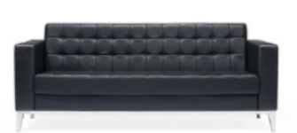  三人位沙发 | 尺寸（长*宽*高）：1900*770*850 | 1、面材：人体座姿势，人体直接接触面选用优质环保皮，皮面光泽，透气，触感舒适柔软，经液态浸色及防潮、防污等工艺处理。缝纫线线条间隙均匀平整，线条流畅。  2、海绵①依据GB/T10802-2023，回弹率≥35％，75％压缩永久变形≤6％，65％/25％压陷比≥1.8，拉伸强度≥100kPa，断裂伸长率≥110％，撕裂强度≥1.8N/cm，干热老化后拉伸强度≥90kPa，干热老化拉伸强度变化率≤±30％，湿热老化后拉伸强度≥55kPa，湿热老化拉伸强度变化率≤±30％，灰分≤2.75％。  3、脚架：304不锈钢亮面脚架。  4、基材：实木框架，材质坚硬钢性强，含水率≤8%，经防腐、防虫、防潮等处理。  5、整体结构构成：整体方正造型，椅背为缝线菱形花纹造型，窄扶手，扶手宽度不超过150mm。根据人体功效设计，坐感舒适。
12 | 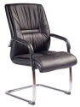  扁管椅 | 尺寸（长*宽*高）：570*560*1040 | 1、材质说明：椅架采用扁管钢架压弯定型，表面静电喷粉喷涂。  2、西皮①依据QB/T4714-2014，物理力学性能（拉伸负荷、断裂伸长率、撕裂负荷、剥离负荷）均检测合格，表面颜色牢度（干摩擦≥4级，湿摩擦≥3级，汗液摩擦≥3级），表面性能（表面颜色迁移性、耐磨性、耐溶剂性）均检测合格；②依据QB/T4199-2011，防霉性能要求防霉菌等级达到1级，具有防霉性。  3、海绵①依据GB/T10802-2023，回弹率≥35％，75％压缩永久变形≤6％，65％/25％压陷比≥1.8，拉伸强度≥100kPa，断裂伸长率≥110％，撕裂强度≥1.8N/cm，干热老化后拉伸强度≥90kPa，干热老化拉伸强度变化率≤±30％，湿热老化后拉伸强度≥55kPa，湿热老化拉伸强度变化率≤±30％，灰分≤2.75％。  4、曲木板：12mm外板/6mm内板，满足《室内装饰装修材料木家具中有害物质限量》。  5、弓形脚：一体式弓形脚架，壁厚2.0mm钢管折弯而成，表面电镀。椅身水平，坐时无左右倾侧、摇摆现象，椅子前后倾仰无杂音。
13 | 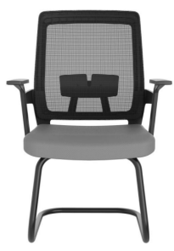  班前椅 | 尺寸（长*宽*高）：912*595*615 | 1、椅背：（聚丙烯+玻纤/PP+GF）一次注塑成型椅背，舒适透气。  2、腰靠：内置弹簧蝴蝶腰靠（腰面为ABS料），腰面紧密贴合人体腰部，对腰部脊椎变形起到一定的保护作用。  3、扶手：（聚丙烯+玻纤/PP+GF）一体成型连体固定扶手。  4、座垫：海绵①依据GB/T10802-2023，回弹率≥35％，75％压缩永久变形≤6％，65％/25％压陷比≥1.8，拉伸强度≥100kPa，断裂伸长率≥110％，撕裂强度≥1.8N/cm，干热老化后拉伸强度≥90kPa，干热老化拉伸强度变化率≤±30％，湿热老化后拉伸强度≥55kPa，湿热老化拉伸强度变化率≤±30％，灰分≤2.75％。  5、面料：采用透气网布面料，网布①依据HJ2547-2016，重金属总量铅（Pb）≤10.0mg/kg、镉（Cd）≤10.0mg/kg；②依据GB18401-2010，甲醛含量≤75mg/kg，pH值4.0～8.5；染色牢度（耐水、耐酸汗渍、耐干摩擦）均检测合格；可分解致癌芳香胺染料禁用且未检出。  6、弓形架：25圆管，2.0厚套管，钢架经过酸化磷洗，喷涂处理。椅身水平，坐时无左右倾侧、摇摆现象，椅子前后倾仰无杂音。
14 | 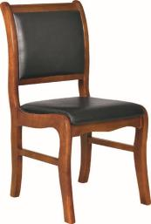  实木办公椅 | 规格尺寸：450*450*900 | 1、面料：采用环保皮饰面，皮面光泽，透气，肤感柔软舒适，经液态浸色及防潮、防污等工艺处理。  2、油漆：水性漆，①依据GB/T23999-2009，不挥发物≥40％，硬度（擦伤）≥B，附着力（划格间距2mm）≤1级，贮存稳定性[（50±2）℃，7d]无异常，耐水性（24h）无异常，耐沸水性（15min）无异常，耐碱性无异常，耐醇性无异常，耐干热性≤2级。  3、海绵①依据GB/T10802-2023，回弹率≥35％，75％压缩永久变形≤6％，65％/25％压陷比≥1.8，拉伸强度≥100kPa，断裂伸长率≥110％，撕裂强度≥1.8N/cm，干热老化后拉伸强度≥90kPa，干热老化拉伸强度变化率≤±30％，湿热老化后拉伸强度≥55kPa，湿热老化拉伸强度变化率≤±30％，灰分≤2.75％。  4、框架：全榉木框架，材质坚硬刚性强，经过防潮、防虫、防腐处理，面材木纹自然清晰。  办公椅依据人体工学原理设计，坐感舒适；缝纫线线条间隙均匀平整，线条流畅，转角顺畅，后背及底座饱满，富有弹性，办公椅木材衔接处，应加防锈金属角码加强固定。
15 | 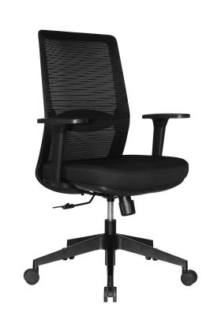  电脑椅 | 规格尺寸：1085*575*660 | 1、腰靠：PU一次发泡定型腰靠，紧密贴护腰椎，据人体舒适度可上下调节，调节行程≥48mm。适应人体腰部曲线特点，对腰部疲劳有一定的缓解作用，能保护腰椎。  2、椅背：外框采用PA+GF（尼龙+玻纤）材质。稳定、耐热、耐老化。  3、网布①依据HJ2547-2016，重金属总量铅（Pb）≤10.0mg/kg、镉（Cd）≤10.0mg/kg；②依据GB18401-2010，甲醛含量≤75mg/kg，pH值4.0～8.5；染色牢度（耐水、耐酸汗渍、耐干摩擦）均检测合格；可分解致癌芳香胺染料禁用且未检出。  4、扶手：采用PA+GF（尼龙+玻纤）材质，一次注塑成型固定扶手。稳定、耐热、耐老化。  5、坐垫：海绵①依据GB/T10802-2023，回弹率≥35％，75％压缩永久变形≤6％，65％/25％压陷比≥1.8，拉伸强度≥100kPa，断裂伸长率≥110％，撕裂强度≥1.8N/cm，干热老化后拉伸强度≥90kPa，干热老化拉伸强度变化率≤±30％，湿热老化后拉伸强度≥55kPa，湿热老化拉伸强度变化率≤±30％，灰分≤2.75％。  6、坐垫底盘：一档倾仰锁定底盘。采用≥3mm防爆钢板，对人身安全起到有效防护作用。  7、气压棒：上下升降行程达100mm，  气压棒①依据GB/T29525-2013，力特性（标称力Fx、标称力允许偏差、动态摩擦力最大值、启动力Fo）检测合格；密封性能，耐高低温性能，循环寿命均检测合格，伸展速度70～150mm/s，强度性能（抗压强度、侧拉强度、抗拉强度）检测合格；  ②依据GB/T10125-2021，经过人造气氛腐蚀试验（盐雾试验）后保护评级（Rᴘ）、外观评级（Rᴀ）均达到10级。  8、脚架：脚架半径≥340mm，PA+GF（尼龙+玻纤）一次注塑成型五星脚，通过静压测试标准。  9、脚轮：直径≥60mm，采用PA（尼龙）材质。耐磨、静音，滑动旋转灵敏。  提供实物样品1把，同时提供小样腰靠1个。  整体尺寸图  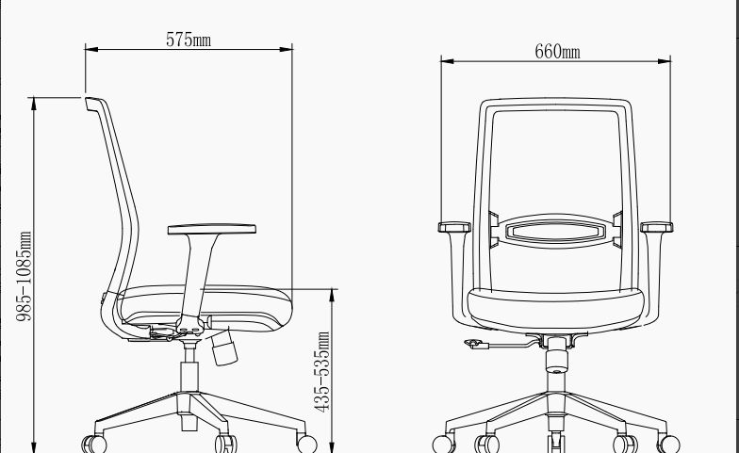  腰靠示意图  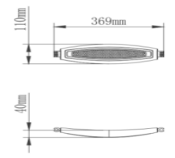
16 | 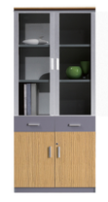  板材文件柜 | 规格尺寸：800*400*2000 | 1、整体结构：上半部分为双开玻璃门带锁，内置2张可移动隔板，中间为2抽屉带锁，下半部分为双开门带锁，内置1张可移动隔板。  2、基材：板材采用三聚氰胺板，厚度≥16mm。  3、三聚氰胺板：  ①物理力学性能：  依据 GB/T 15102-2017《浸渍胶膜纸饰面纤维板和刨花板》，静曲强度≥18MPa，弹性模量≥3500MPa，内结合强度≥0.45MPa，表面胶合强度≥0.80MPa，2h吸水厚度膨胀率≤8%。  ②表面理化性能：  依据 GB/T 15102-2017，表面耐干热、表面耐龟裂、表面耐水蒸气均达到 4 级以上；表面耐污染腐蚀达到 4 级以上；表面耐香烟灼烧达到 4 级以上；表面耐磨磨耗值≤350r/100r（转数越低越耐磨）；耐光色牢度≥4级（灰度卡）。  ③环保健康性能：  依据 GB/T 39600-2021《人造板及其制品甲醛释放量分级》，甲醛释放限量达到 ENF级（≤0.025 mg/m³）；依据 GB/T 35601-2024《绿色产品评价 人造板和木质地板》，挥发性有机化合物释放浓度（7d）苯≤2μg/m³、甲苯≤20μg/m³、二甲苯≤20μg/m³、总挥发性有机化合物（TVOC）≤200μg/m³。  ④抗菌防霉性能：  依据 JC/T 2039-2010《抗菌防霉木质装饰板》，对大肠杆菌、金黄色葡萄球菌等常见细菌的抗菌率≥90%；黑曲霉、黄曲霉、桔青霉的防霉菌等级达到 0 级（最高防霉等级）。  ⑤防火安全性能：  依据 GB 8624-2012《建筑材料及制品燃烧性能分级》，燃烧性能等级达到 B1级（难燃材料）；依据 GB/T 20285-2006《材料产烟毒性危险分级》，产烟毒性危险分级达到准安全一级（ZA1）。  4、封边条  ①采用优质环保 PVC/ABS 封边条。依据 QB/T 4463-2013《家具用封边条技术要求》及相关国家标准：  ②环保性能：甲醛释放量、氯乙烯单体、可迁移元素（铅、镉、铬、汞等）、邻苯二甲酸酯（塑化剂）均需未检出。  ③抗菌防霉：抗菌率≥90%，防霉等级达到0级。  ④理化性能：耐干热性、耐开裂性、耐老化性测试合格；耐磨性磨30转后无露底；耐光色牢度≥4级。  ⑤板件全部四周均需进行封边处理；其中板件厚度≥20mm的，应采用厚度≥2.0mm的PVC封边条；板件厚度＜20mm的，应采用厚度≥1.0mm的PVC封边条。  5、五金件  ①铰链（门铰）  执行标准：符合现行国家标准或行业标准（如QB/T2189）中关于杯状暗铰链的技术要求。  耐久性测试循环次数≥50,000次，试验后铰链功能正常，无断裂、无卡滞，门板下沉量符合标准要求。  耐腐蚀性：依据GB/T10125进行中性盐雾试验（NSS）≥48小时，保护评级（Rp）≥9级（表面无红锈）。  ②导轨（抽屉滑轨）  执行标准：符合现行国家标准或行业标准（如QB/T2454）关于抽屉导轨的技术要求。  性能要求：垂直向下静载荷≥200N（确保抽屉满载不变形），水平侧向稳定性测试合格。  耐久性：循环测试≥80,000次无损坏，抽拉顺畅。  ③连接件（三合一/二合一）  执行标准：符合现行国家标准（如GB/T28203）关于家具连接件的技术要求。  力学性能：偏心体抗拉强度≥250N，预埋件抗拔力≥600N，确保柜体连接牢固，长期使用不松动。  ④锁具执行标准：符合QB/T1621《家具锁》标准。  通用要求：开启灵活，无卡滞，互开率符合标准要求（≤0.5%），具备基本的防撬结构。
17 | 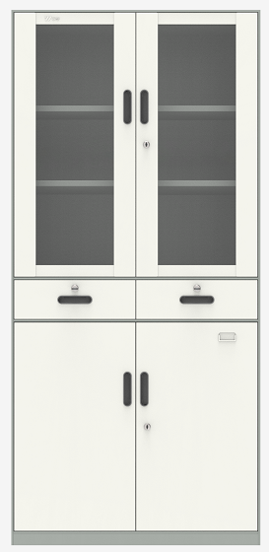  冷轧钢文件柜 | 尺寸：（长*宽*高）900*400*2000  上下柜门及抽屉尺寸可根据采购人需求进行定制调整 | 1、整体结构：上半部分为双开玻璃门带锁，内置2张可移动隔板，中间为2抽屉带锁，下半部分为双开门带锁，内置1张可移动隔板。  2、材料厚度：门板（裸板）：≥0.7mm，侧板（裸板）：≥0.6mm，其他（裸板）：≥0.5mm冷轧钢板。  冷轧钢板：  ①依据GB/T11253-2019，力学性能（规定塑性延伸强度≥195Mpa、抗拉强度315～430Mpa、断后伸长率≥29％），弯曲试验合格，表面质量合格，表面结构（平均粗糙度）≤0.7μm，  ②依据GB/T10125-2021，人造气氛腐蚀试验（盐雾试验），保护评级和外观评级均达到10级。3、表面采用环保塑粉，静电喷塑  4、柜体正面边框厚度≥8mm，柜体顶前边内置U型顶加强梁；柜体两侧及背板共有6根竖着的与柜体几乎等高的加强筋增强柜体强度，其中柜体两侧的加强筋采用数次折弯工艺成型的筋条；以增加柜体强度及承重能力；  5、柜体隔板具备上下调节的功能，调节间距≤20mm，可根据使用情况调整层高；隔板加焊一根加强筋，该隔板调节竖筋采用数次折弯工艺成型的筋条；  以增加柜体强度及承重能力。  6、金属拉手；  7、门板基材冲压双向成型式标签框，成型尺寸33*62±5mm，双向成型深度2mm；  8、上门铰采用≥3mm钣金冰箱式铰座，可有效控制门板开启角度，保证门板开启过程中不与柜体侧边框碰撞，保护漆面。  9、带框玻门安装≥4mm浮法玻璃，采用U型胶条配合柔性塑料固定卡固定玻璃；因U型胶条受力挤压产生形变，使玻璃与玻门框贴合更加平整稳固，同时对玻璃起到减震保护作用。  10、锁机构：由以下三部分组成：  A.机械转舌锁*1把、  B.传动轮  C.U型锁座  锁杆带2条应力释放槽的铝材制锁杆，锁杆搭配PE材质锁杆导向套安装，保证开锁轻巧、安静。  11、抽屉使用两节挂式滑轨；  12、生产工艺孔配置pp材质Φ14装饰帽，四扣位安装稳固不易掉落；
18 | 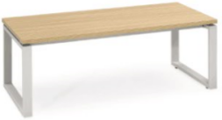  长茶几 | 尺寸：（长*宽*高）1200*600*450 | 1、基材：采用不低于E0级实木颗粒板，三聚氰胺纸饰面；桌面厚度≥24mm；  2、基材参数要求：  ①物理力学性能：  依据 GB/T 15102-2017《浸渍胶膜纸饰面纤维板和刨花板》，静曲强度≥18MPa，弹性模量≥3500MPa，内结合强度≥0.45MPa，表面胶合强度≥0.80MPa，2h吸水厚度膨胀率≤8%。  ②表面理化性能：  依据 GB/T 15102-2017，表面耐干热、表面耐龟裂、表面耐水蒸气均达到 4 级以上；表面耐污染腐蚀达到 4 级以上；表面耐香烟灼烧达到 4 级以上；表面耐磨磨耗值≤350r/100r（转数越低越耐磨）；耐光色牢度≥4级（灰度卡）。  ③环保健康性能：  依据 GB/T 39600-2021《人造板及其制品甲醛释放量分级》，甲醛释放限量达到 ENF级（≤0.025 mg/m³）；依据 GB/T 35601-2024《绿色产品评价 人造板和木质地板》，挥发性有机化合物释放浓度（7d）苯≤2μg/m³、甲苯≤20μg/m³、二甲苯≤20μg/m³、总挥发性有机化合物（TVOC）≤200μg/m³。  ④抗菌防霉性能：  依据 JC/T 2039-2010《抗菌防霉木质装饰板》，对大肠杆菌、金黄色葡萄球菌等常见细菌的抗菌率≥90%；黑曲霉、黄曲霉、桔青霉的防霉菌等级达到 0 级（最高防霉等级）。  ⑤防火安全性能：  依据 GB 8624-2012《建筑材料及制品燃烧性能分级》，燃烧性能等级达到 B1级（难燃材料）；依据 GB/T 20285-2006《材料产烟毒性危险分级》，产烟毒性危险分级达到准安全一级（ZA1）。  3、封边条  ①采用优质环保 PVC/ABS 封边条。依据 QB/T 4463-2013《家具用封边条技术要求》及相关国家标准：  ②环保性能：甲醛释放量、氯乙烯单体、可迁移元素（铅、镉、铬、汞等）、邻苯二甲酸酯（塑化剂）均需未检出。  ③抗菌防霉：抗菌率≥90%，防霉等级达到0级。  ④理化性能：耐干热性、耐开裂性、耐老化性测试合格；耐磨性磨30转后无露底；耐光色牢度≥4级。  ⑤板件全部四周均需进行封边处理；其中板件厚度≥20mm的，应采用厚度≥2.0mm的PVC封边条；板件厚度＜20mm的，应采用厚度≥1.0mm的PVC封边条。  4、脚架：脚架采用的钢材厚度≥1mm，要求连接安装严密、平整、端正、牢固，结合处无崩茬和松动。带静音防擦脚。
19 | 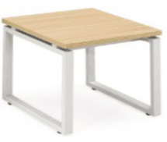  方茶几 | 尺寸：600*600*450
20 | 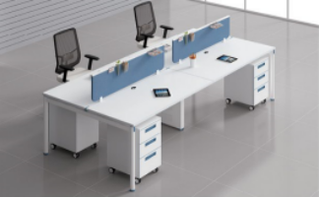  钢制工位办公桌 | 尺寸：1200*600*750 | 1、基材：采用不低于E0级实木颗粒板，三聚氰胺纸饰面；桌面厚度≥24mm；  2、基材参数要求：  ①物理力学性能：  依据 GB/T 15102-2017《浸渍胶膜纸饰面纤维板和刨花板》，静曲强度≥18MPa，弹性模量≥3500MPa，内结合强度≥0.45MPa，表面胶合强度≥0.80MPa，2h吸水厚度膨胀率≤8%。  ②表面理化性能：  依据 GB/T 15102-2017，表面耐干热、表面耐龟裂、表面耐水蒸气均达到 4 级以上；表面耐污染腐蚀达到 4 级以上；表面耐香烟灼烧达到 4 级以上；表面耐磨磨耗值≤350r/100r（转数越低越耐磨）；耐光色牢度≥4级（灰度卡）。  ③环保健康性能：  依据 GB/T 39600-2021《人造板及其制品甲醛释放量分级》，甲醛释放限量达到 ENF级（≤0.025 mg/m³）；依据 GB/T 35601-2024《绿色产品评价 人造板和木质地板》，挥发性有机化合物释放浓度（7d）苯≤2μg/m³、甲苯≤20μg/m³、二甲苯≤20μg/m³、总挥发性有机化合物（TVOC）≤200μg/m³。  ④抗菌防霉性能：  依据 JC/T 2039-2010《抗菌防霉木质装饰板》，对大肠杆菌、金黄色葡萄球菌等常见细菌的抗菌率≥90%；黑曲霉、黄曲霉、桔青霉的防霉菌等级达到 0 级（最高防霉等级）。  ⑤防火安全性能：  依据 GB 8624-2012《建筑材料及制品燃烧性能分级》，燃烧性能等级达到 B1级（难燃材料）；依据 GB/T 20285-2006《材料产烟毒性危险分级》，产烟毒性危险分级达到准安全一级（ZA1）。  3、封边条  ①采用优质环保 PVC/ABS 封边条。依据 QB/T 4463-2013《家具用封边条技术要求》及相关国家标准：  ②环保性能：甲醛释放量、氯乙烯单体、可迁移元素（铅、镉、铬、汞等）、邻苯二甲酸酯（塑化剂）均需未检出。  ③抗菌防霉：抗菌率≥90%，防霉等级达到0级。  ④理化性能：耐干热性、耐开裂性、耐老化性测试合格；耐磨性磨30转后无露底；耐光色牢度≥4级。  ⑤板件全部四周均需进行封边处理；其中板件厚度≥20mm的，应采用厚度≥2.0mm的PVC封边条；板件厚度＜20mm的，应采用厚度≥1.0mm的PVC封边条。  4、钢架：采用50圆管壁厚1.2mm.经静电喷塑。  5、每个工位配三抽带锁拖柜一个。
21 | 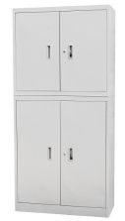  冷轧钢4门储藏柜 | 尺寸：1000*550*1800 | 1、整体结构：每门均带锁，带姓名卡槽，内置1张可移动隔板。  2、基材：裸板厚度≥0.6mm冷轧钢板。冷轧钢板①依据GB/T11253-2019，力学性能（规定塑性延伸强度≥195Mpa、抗拉强度315～430Mpa、断后伸长率≥29％），弯曲试验合格，表面质量合格，表面结构（平均粗糙度）≤0.7μm，②依据GB/T10125-2021，人造气氛腐蚀试验（盐雾试验），保护评级和外观评级均达到10级。3、表面采用环保塑粉，静电喷塑；  3、五金件：金属拉手、锁具；  要求连接安装严密、平整、端正、牢固，结合处无崩茬和松动。  4、符合QB/T1621《家具锁》标准。  通用要求：开启灵活，无卡滞，互开率符合标准要求（≤0.5%），具备基本的防撬结构。
22 | 冷轧钢6门储藏柜  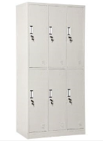 | 尺寸：1500*550*1800
23 | 冷轧钢6格储物柜  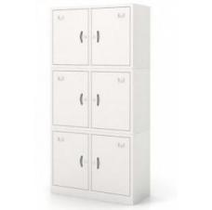 | 尺寸：900*550*1900
24 | 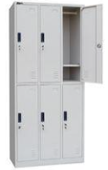  冷轧钢6门衣帽柜 | 尺寸：1200*550*2000 | 1、整体结构：  每门均带锁，带姓名卡槽，内置1张可移动隔板。1根可拆卸式晾衣竿。  2、基材：裸板厚度≥0.6mm冷轧钢板。冷轧钢板：①依据GB/T11253-2019，力学性能（规定塑性延伸强度≥195Mpa、抗拉强度315～430Mpa、断后伸长率≥29％），弯曲试验合格，表面质量合格，表面结构（平均粗糙度）≤0.7μm，②依据GB/T10125-2021，人造气氛腐蚀试验（盐雾试验），保护评级和外观评级均达到10级。3、表面采用环保塑粉，静电喷塑；  4、五金件：金属拉手、锁具；  要求连接安装严密、平整、端正、牢固，结合处无崩茬和松动。  5、符合QB/T1621《家具锁》标准。通用要求：开启灵活，无卡滞，互开率符合标准要求（≤0.5%），具备基本的防撬结构。
25 | 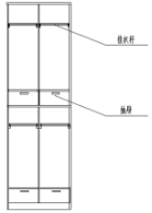  板材4门更衣柜  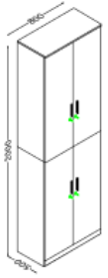 | 尺寸：800*500*2000 | 1、整体结构：每门均带锁，内置1个抽屉。1根可拆卸式晾衣竿。  2、基材：板材采用三聚氰胺板，厚度≥16mm。  3、三聚氰胺板：  ①物理力学性能：  依据 GB/T 15102-2017《浸渍胶膜纸饰面纤维板和刨花板》，静曲强度≥18MPa，弹性模量≥3500MPa，内结合强度≥0.45MPa，表面胶合强度≥0.80MPa，2h吸水厚度膨胀率≤8%。  ②表面理化性能：  依据 GB/T 15102-2017，表面耐干热、表面耐龟裂、表面耐水蒸气均达到 4 级以上；表面耐污染腐蚀达到 4 级以上；表面耐香烟灼烧达到 4 级以上；表面耐磨磨耗值≤350r/100r（转数越低越耐磨）；耐光色牢度≥4级（灰度卡）。  ③环保健康性能：  依据 GB/T 39600-2021《人造板及其制品甲醛释放量分级》，甲醛释放限量达到 ENF级（≤0.025 mg/m³）；依据 GB/T 35601-2024《绿色产品评价 人造板和木质地板》，挥发性有机化合物释放浓度（7d）苯≤2μg/m³、甲苯≤20μg/m³、二甲苯≤20μg/m³、总挥发性有机化合物（TVOC）≤200μg/m³。  ④抗菌防霉性能：  依据 JC/T 2039-2010《抗菌防霉木质装饰板》，对大肠杆菌、金黄色葡萄球菌等常见细菌的抗菌率≥90%；黑曲霉、黄曲霉、桔青霉的防霉菌等级达到 0 级（最高防霉等级）。  ⑤防火安全性能：  依据 GB 8624-2012《建筑材料及制品燃烧性能分级》，燃烧性能等级达到 B1级（难燃材料）；依据 GB/T 20285-2006《材料产烟毒性危险分级》，产烟毒性危险分级达到准安全一级（ZA1）。  4、封边条  ①采用优质环保 PVC/ABS 封边条。依据 QB/T 4463-2013《家具用封边条技术要求》及相关国家标准：  ②环保性能：甲醛释放量、氯乙烯单体、可迁移元素（铅、镉、铬、汞等）、邻苯二甲酸酯（塑化剂）均需未检出。  ③抗菌防霉：抗菌率≥90%，防霉等级达到0级。  ④理化性能：耐干热性、耐开裂性、耐老化性测试合格；耐磨性磨30转后无露底；耐光色牢度≥4级。  ⑤板件全部四周均需进行封边处理；其中板件厚度≥20mm的，应采用厚度≥2.0mm的PVC封边条；板件厚度＜20mm的，应采用厚度≥1.0mm的PVC封边条。  5、五金件  ①铰链（门铰）  执行标准：符合现行国家标准或行业标准（如QB/T2189）中关于杯状暗铰链的技术要求。  耐久性测试循环次数≥50,000次，试验后铰链功能正常，无断裂、无卡滞，门板下沉量符合标准要求。  耐腐蚀性：依据GB/T10125进行中性盐雾试验（NSS）≥48小时，保护评级（Rp）≥9级（表面无红锈）。  ②导轨（抽屉滑轨）  执行标准：符合现行国家标准或行业标准（如QB/T2454）关于抽屉导轨的技术要求。  性能要求：垂直向下静载荷≥200N（确保抽屉满载不变形），水平侧向稳定性测试合格。  耐久性：循环测试≥80,000次无损坏，抽拉顺畅。  ③连接件（三合一/二合一）  执行标准：符合现行国家标准（如GB/T28203）关于家具连接件的技术要求。  力学性能：偏心体抗拉强度≥250N，预埋件抗拔力≥600N，确保柜体连接牢固，长期使用不松动。  ④锁具执行标准：符合QB/T1621《家具锁》标准。  通用要求：开启灵活，无卡滞，互开率符合标准要求（≤0.5%），具备基本的防撬结构。、外观评级（Rᴀ）均达到10级。
26 | 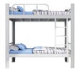 | 规格尺寸1980*900*1700 | 1、产品制造标准：执行GB/T3325-2024《金属家具通用技术条件》。  2、加工工艺：采用激光切割机、数控折弯机、数控弯管机、注塑机、自动点焊接机等加工设备，配合模具加工，保证产品尺寸精确度，焊接无灰渣、气孔、焊瘤，无脱焊、虚焊、焊穿；精细打磨，光洁平整。  3、涂装工艺：各金属部件采用酸洗、水洗、磷化、钝化、固化等工艺处理后，进入全自动喷涂线喷涂环氧聚酯热固粉末，经恒温烘烤热固，喷涂厚度60-130μm，硬度不低于2B。  4、立柱和主横梁采用壁厚1.2mm，40mm方管制作。  5、床铺板材质：实木条组合而成，经过防腐、防虫、耐酸碱处理。每套床含2张50mm厚棕垫，经过防虫处理。
27 | 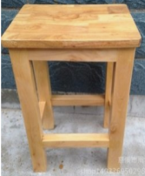  实木凳子 | 规格尺寸：450*350*450 | 基材：全椿木实木材质，具有闪亮光滑的表面，年轮明显，所有木材均经过防潮、防虫、防腐处理，面材木纹自然清晰；油漆：采用环保清漆，油漆无颗粒，漆膜硬度高，表面光滑明净。
28 | 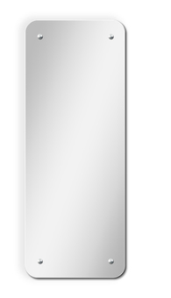  穿衣镜片 | 规格尺寸：600*1600*5 | 底材料：超白玻璃含底层防爆膜  工艺：激光切割圆角平滑处理  四角打孔配垫片和装配五金件，五金件为不锈钢材质。
29 | 镜片 | 规格尺寸：500*600*5 | 底材料：超白玻璃含底层防爆膜  工艺：激光切割圆角平滑处理  四角打孔配垫片和装配五金件，五金件为不锈钢材质。
30 | 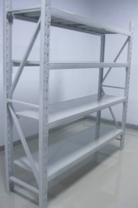  四层冷轧钢货架 | 规格尺寸：高2000*长1800*进深600 | 1、整体结构：每组货架四层置物板，每层置物板可活动调节，货架承重柱和置物板具有加强筋。货架颜色亚光色。  2、产品采用冷轧钢板。置物板的厚度为1.0mm，下有加强筋，加强筋和横管厚度1.5mm，货架立柱厚2.0MM。  3、表面处理，环保塑粉静电喷塑。
31 | 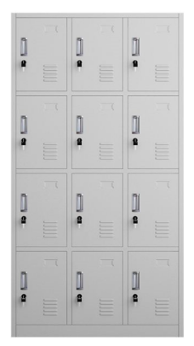  女12门鞋柜 | 规格尺寸：高2000*宽900*进深400mm。 | 1、整体结构：每门均带锁，带姓名卡槽，内置1张可移动隔板。  2、厚度裸板0.6mm冷轧钢板，冷轧钢板：①依据GB/T11253-2019，力学性能（规定塑性延伸强度≥195Mpa、抗拉强度315～430Mpa、断后伸长率≥29％），弯曲试验合格，表面质量合格，表面结构（平均粗糙度）≤0.7μm，②依据GB/T10125-2021，人造气氛腐蚀试验（盐雾试验），保护评级和外观评级均达到10级。  3、表面环保塑粉，静电喷塑；  4、五金件：金属拉手、锁具；  要求连接安装严密、平整、端正、牢固，结合处无崩茬和松动。  5、符合QB/T1621《家具锁》标准。  通用要求：开启灵活，无卡滞，互开率符合标准要求（≤0.5%），具备基本的防撬结构。
32 | 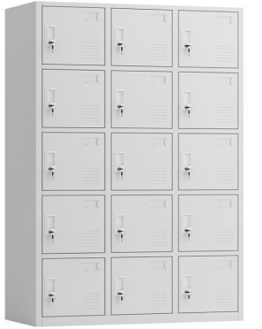  男15门鞋柜 | 规格尺寸：高2000*宽900*进深400mm。

备注：签合同前成交供应商应提供投入本项目的家具：中纤密度板、三聚氰胺板、刨花板、冷轧钢板裸板、冷轧钢板喷塑板、家具油漆、五金件、西皮皮面、沙发海绵、网布网面等具有符合本采购文件需求的CMA资质认定的第三方检测机构出具的产品检验检测报告复印件在采购人处备案。在每批次供货中采购人有权进行对所提供货物的检测报告进行抽查。

